
МИНОБРНАУКИ РОССИИ
Федеральное государственное бюджетное образовательное учреждение
высшего образования
«МИРЭА − Российский технологический университет»
РТУ МИРЭА
Институт информационных технологий (ИИТ)
Кафедра прикладной математики (ПМ)

ОТЧЕТ ПО ПРАКТИЧЕСКОЙ РАБОТЕ №2
по дисциплине «Технологии и инструментарий машинного обучения»

Студент группы | ИНБО-20-23. Школьный И.В. | (подпись)
Преподаватель | Трушин С.М. | (подпись)

Москва 2025 г.

СОДЕРЖАНИЕ

ВВЕДЕНИЕ 3
1 МЕТОД РЕШЕНИЯ 4
1.1 Знакомство с данными и EDA 4
1.1.1 Выбор датасета 4
1.1.2 Общая характеристика и визуальный обзор 5
1.1.3 Дубликаты и пропуски 15
1.1.4 Работа с числовыми и категориальными признаками 17
1.1.5 Анализ связи признаков с целевой переменной 23
1.1.6 Работа с дисбалансом классов 27
1.1.7 Визуализация структуры данных в пространстве 29
1.2 Формирование аналитического вывода 30
ВЫВОД 33

введение
Цель практической работы №2 — проведение разведочного анализа данных (EDA) и предварительной обработки с целью подготовки датасета к построению моделей машинного обучения.
- Метод решения
  - Знакомство с данными и EDA
    - Выбор датасета
Был выбран датасет, который удовлетворяет следующим характеристикам:
- задача классификации/регрессии/кластеризации;
- содержит более 6 количественных признаков;
- содержит более 3 категориальных признака;
- содержит не менее 5000 строк;
- наличие выбросов, дубликатов и пропусков в данных.
Импорт датасета и просмотр его размера представлен в Листинге 1.
Листинг 1 — Импорт датасета и просмотр его размера
import pandas as pd
import numpy as np
import matplotlib.pyplot as plt
import seaborn as sns
from scipy import stats

df = pd.read_csv('ford.csv')
print(f"Размер датасета: {df.shape}")
df.head()
Датасет состоит из 9 признаков и 17966 записей. Первые 5 строк датасета представлены в Таблице 1.
Таблица 1 — Первые 5 строк датасета
model | year | price | transmission | mileage | fuelType | tax | mpg | engineSize
Fiesta | 2017 | 12000 | Automatic | 15944 | Petrol | 150 | 57.7 | 1.0
Focus | 2018 | 14000 | Manual | 9083 | Petrol | 150 | 57.7 | 1.0
Focus | 2017 | 13000 | Manual | 12456 | Petrol | 150 | 57.7 | 1.0
Fiesta | 2019 | 17500 | Manual | 10460 | Petrol | 145 | 40.3 | 1.5
Fiesta | 2019 | 16500 | Automatic | 1482 | Petrol | 145 | 48.7 | 1.0
В таблице есть 3 категориальных признака (model, transmission, fuelType) и 6 оставшихся количественных признаков.
Проверка количества пропусков и дубликатов представлена в Листинге 2.
Листинг 2 — Просмотр количества пропусков и дубликатов
print("Количество пропусков по столбцам:")
print(df.isnull().sum())
print("\nКоличество дубликатов (полных):", df.duplicated().sum())
В каждом количественном признаке, кроме price, было найдено 150 пропусков. Количество полных дубликатов составляет 148.
Обнаружение числа выбросов методом z-score представлен в Листинге 3.
Листинг 4 — Обнаружение выбросов
def zscore(data, threshold=3):
z_scores = np.abs(stats.zscore(data))
outliers = data[z_scores > threshold]
return outliers

outliers = zscore(df['price'])
print(f"Найдено выбросов: {len(outliers)}")
В признаке price был обнаружен 171 выброс.
    - Общая характеристика и визуальный обзор
Просмотр типов данных для Python представлен в Листинге 4.
Листинг 4 — Просмотр типов данных
print(f"Типы данных:\n{df.dtypes}")
Типы данных для каждого признака представлены на Рисунках 1-2 для методов Python и Loginom соответственно.
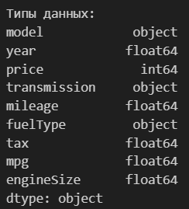
Рисунок 1 — Просмотр типов данных для Python
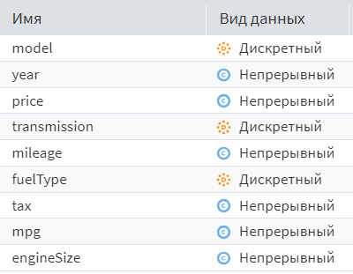
Рисунок 2 — Просмотр типов данных для Loginom
Скрипт просмотра уникальных значений категориальных данных представлен в Листинге 5.
Листинг 5 — Уникальные значения категориальных данных
print(f'Уникальные значения моделей: {df['model'].unique()}')
print(f'Уникальные значения трансмиссии: {df['transmission'].unique()}')
print(f'Уникальные значения типа двигателя: {df['fuelType'].unique()}')
Сводка уникальных значений:
- уникальные значения моделей: [' Fiesta' ' Focus' ' Puma' ' Kuga' ' EcoSport' ' C-MAX' ' Mondeo' ' Ka+' ' Tourneo Custom' ' S-MAX' ' B-MAX' ' Edge' ' Tourneo Connect' ' Grand C-MAX' ' KA' ' Galaxy' ' Mustang' ' Grand Tourneo Connect' ' Fusion' ' Ranger' ' Streetka' ' Escort' ' Transit Tourneo' 'Focus'];
- уникальные значения трансмиссии: ['Automatic' 'Manual' 'Semi-Auto'];
- уникальные значения типа двигателя: ['Petrol' 'Diesel' 'Hybrid' 'Electric' 'Other'].
Далее найдем базовые характеристики для числовых характеристик (Листинг 6).
Листинг 6 — Вычисление базовых характеристик числовых признаков
print('ВЫЧИСЛЕНИЕ БАЗОВЫХ ХАРАКТЕРИСТИК ДЛЯ ЧИСЛОВЫХ ПРИЗНАКОВ')

print(f'Медианы:')
print(f'\tyear: {df['year'].median()}')
print(f'\tprice: {df['price'].median()}')
print(f'\tmileage: {df['mileage'].median()}')
print(f'\ttax: {df['tax'].median()}')
print(f'\tmpg: {df['mpg'].median()}')
print(f'\tengineSize: {df['engineSize'].median()}')

print(f'Минимумы:')
print(f'\tyear: {df['year'].min()}')
print(f'\tprice: {df['price'].min()}')
print(f'\tmileage: {df['mileage'].min()}')
print(f'\ttax: {df['tax'].min()}')
print(f'\tmpg: {df['mpg'].min()}')
print(f'\tengineSize: {df['engineSize'].min()}')

print(f'Максимумы:')
print(f'\tyear: {df['year'].max()}')
print(f'\tprice: {df['price'].max()}')
print(f'\tmileage: {df['mileage'].max()}')
print(f'\ttax: {df['tax'].max()}')
print(f'\tmpg: {df['mpg'].max()}')
print(f'\tengineSize: {df['engineSize'].max()}')

print(f'СКО:')
print(f'\tyear: {df['year'].std():.4f}')
print(f'\tprice: {df['price'].std():.4f}')
print(f'\tmileage: {df['mileage'].std():.4f}')
print(f'\ttax: {df['tax'].std():.4f}')
print(f'\tmpg: {df['mpg'].std():.4f}')
print(f'\tengineSize: {df['engineSize'].std():.4f}')
Результат скрипта представлен в Таблице 2.
Таблица 2 — Вычисление медианы, минимума, максимума, СКО
Признак | Медиана | Минимум | Максимум | СКО
year | 2017.0 | 1996.0 | 2060.0 | 2.0538
Продолжение Таблицы 2
price | 11291.0 | 495 | 54995 | 4741.3437
mileage | 18237.0 | 1.0 | 177644.0 | 19471.1964
tax | 145.0 | 0.0 | 580.0 | 62.0554
mpg | 58.9 | 20.8 | 201.8 | 10.1303
engineSize | 1.2 | 0.0 | 5.0 | 0.4326
Скрипт вычисления частот для категориальных данных представлен в Листинге 7.
Листинг 7 — Просмотр частот
freq_model = df['model'].value_counts()
freq_transmission = df['transmission'].value_counts()
freq_fuelType = df['fuelType'].value_counts()

print('Частоты значений:')
print(freq_model, freq_transmission, freq_fuelType, sep = '\n' + '-' * 30 + '\n')
Частоты значений:
- model:
- Fiesta 6557;
- Focus 4588;
- Kuga 2225;
- EcoSport 1143;
- C-MAX 543;
- Ka+ 531;
- Mondeo 526;
- B-MAX 355;
- S-MAX 296;
- Grand C-MAX 247;
- Galaxy 228;
- Edge 208;
- KA 199;
- Puma 80;
- Tourneo Custom 69;
- Grand Tourneo Connect 59;
- Mustang 57;
- Tourneo Connect 33;
- Fusion 16;
- Streetka 2;
- Ranger 1;
- Escort 1;
- Transit Tourneo 1.
- transmission:
- Manual 15518;
- Automatic 1361;
- Semi-Auto 1087.
- fuelType:
- Petrol 12179;
- Diesel 5762;
- Hybrid 22;
- Electric 2;
- Other 1.
Выполним то же самое на Loginom (Рисунок 3).
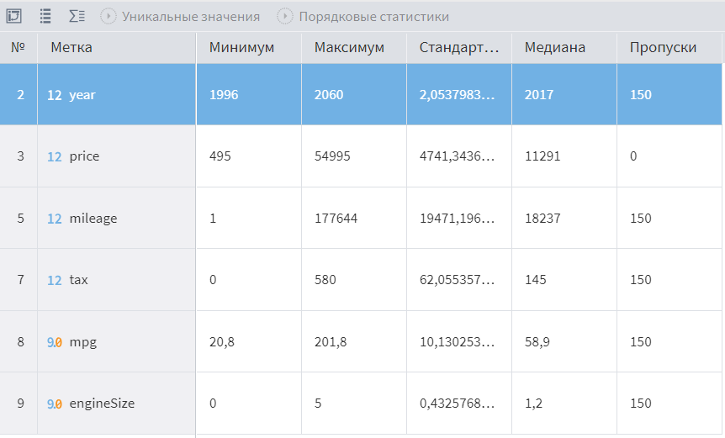
Рисунок 3 — Базовые характеристики и пропуски по Loginom
Просмотр уникальных значений категориальных признаков изображен на Рисунке 4.
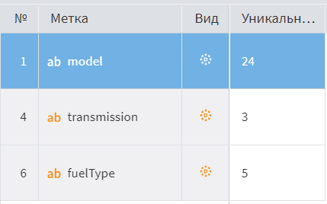
Рисунок 4 — Уникальные значения категориальных признаков по Loginom
Далее построим гистограммы распределения частот для числовых признаков (Листинг 8).
Листинг 8 — Построение распределений частот количественных признаков
columns = ['year', 'price', 'mileage', 'tax', 'mpg', 'engineSize']

plt.figure(figsize=(20, 12))
Продолжение Листинга 8
for i, column in enumerate(columns):
plt.subplot(2, 3, i + 1)
plt.hist(df[column], bins=30, alpha=0.7, color='skyblue', edgecolor='black')
plt.xlabel(column)
plt.ylabel('Частота')
plt.title(f'Распределение {column}')
plt.grid(alpha=0.3)
plt.tight_layout()
plt.show()
Графики изображены на Рисунке 5.
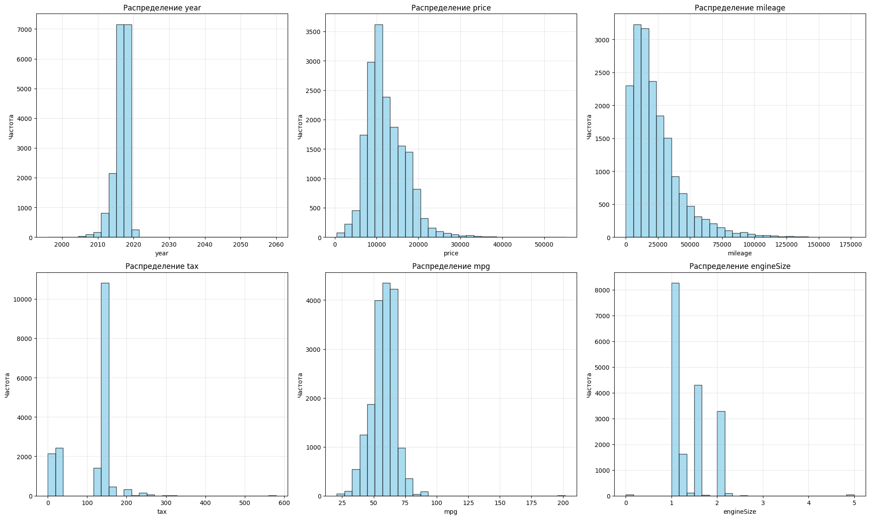
Рисунок 5 — Графики распределения частот на Python
Убедимся, что в Loginom графики идентичные.
Графики распределений представлены на Рисунке 6.
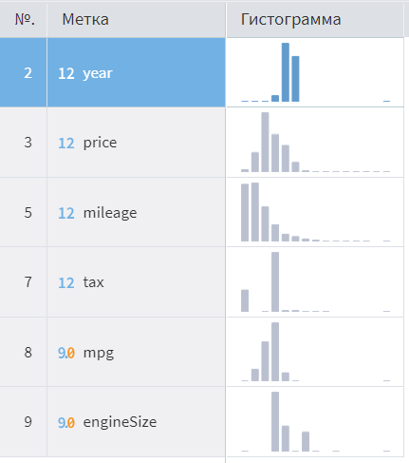
Рисунок 6 — Графики распределений числовых характеристик по Loginom
Построим диаграммы частот для категориальных признаков (Листинг 9).
Листинг 9 — Диаграммы частот для категориальных признаков
columns = ['model', 'transmission', 'fuelType']
plt.figure(figsize=(20, 12))

plt.subplot2grid((3, 1), (0, 0), colspan=1)
plt.hist(df['model'], bins=30, alpha=0.7, color='skyblue', edgecolor='black')
plt.xlabel('model')
plt.ylabel('Частота')
plt.title('Частота model')
plt.xticks(rotation=45, ha='right')
plt.grid(alpha=0.3)

plt.subplot2grid((3, 2), (1, 0), colspan=1)
plt.hist(df['transmission'], bins=30, alpha=0.7, color='lightcoral', edgecolor='black')
plt.xlabel('transmission')
plt.ylabel('Частота')
plt.title('Частота transmission')
plt.grid(alpha=0.3)

plt.subplot2grid((3, 2), (1, 1), colspan=1)
plt.hist(df['fuelType'], bins=30, alpha=0.7, color='lightgreen', edgecolor='black')
plt.xlabel('fuelType')
Продолжение Листинга 8
plt.ylabel('Частота')
plt.title('Частота fuelType')
plt.grid(alpha=0.3)

plt.tight_layout()
plt.show()
Результат выполнения скрипта изображен на Рисунке 7.
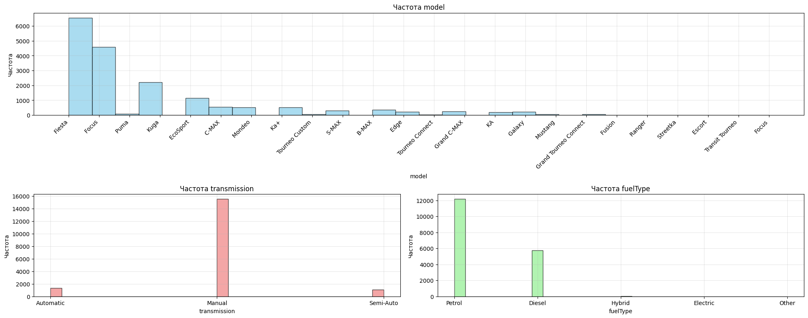
Рисунок 7 — Графики частот для категориальных признаков по Python
Убедимся в том, что Loginom демонстрирует те же графики (Рисунки 8-9).
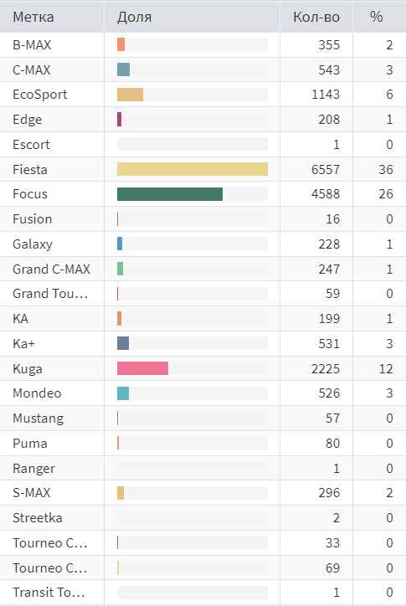
Рисунок 8 — График частот для признака model
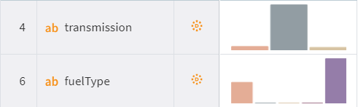
Рисунок 9 — График частот для признаков transmission и fuelType
Таким образом, оба инструмента отлично справились с поставленной задачей начального анализа. Loginom, как инструмент, более понятен на интуитивном уровне, а результаты на Python оказались легче воспринимаемы для обработки человеческому глазу.
    - Дубликаты и пропуски
Скрипт обнаружения полных и частичных дубликатов и их удаления представлен в Листинге 9.
Листинг 9 — Полные и частичные дубликаты
full_duplicates = df[df.duplicated()]
print(f"Полные дубликаты: {len(full_duplicates)}")

partial_duplicates = df[df.duplicated(subset=['model', 'year', 'mileage', 'price'], keep=False)]
print(f"Частичные дубликаты: {len(partial_duplicates)}")

initial_count = len(df)
df_clean = df.drop_duplicates()
final_count = len(df_clean)
print(f"Удалено дубликатов: {initial_count - final_count}")
Результат представлен ниже:
- полные дубликаты: 138;
- частичные дубликаты: 372;
- удалено дубликатов: 138.
Скрипт обнаружения пропусков и их заполнение представлен в Листинге 10.
Листинг 10 — Пропуски
print("Пропуски до обработки:")
print(df_clean.isnull().sum())

for column in null_cols:
df_clean[column] = df_clean[column].fillna(df_clean[column].median())

print("\nПропуски после обработки:")
print(df_clean.isnull().sum())
Результат представлен ниже:
- Пропуски до обработки:
- model 0;
- year 150;
- price 0;
- transmission 0;
- mileage 149;
- fuelType 0;
- tax 0;
- mpg 150;
- engineSize 150.
- Пропуски после обработки:
- model 0
- year 0;
- price 0;
- transmission 0;
- mileage 0;
- fuelType 0;
- tax 0;
- mpg 0;
- engineSize 0.
Если попались дубликаты в датафрейме, то нужно выяснить их природу и принять соответствующее решение: например, удаление может быть полезным в случае, когда дубликаты технические или они являются полными копиями без дополнительной информации. Агрегация будет более подходящей, если речь идет о повторяющихся изменениях или транзакциях, когда данные из разных источников или это статистические выборки. Другая ситуация, когда лучше сохранить дубликаты, это, например, наличие временных рядов с высокой частотой.
    - Работа с числовыми и категориальными признаками
Сперва необходимо узнать кардинальность категориальных признаков, чтобы выяснить, какой метод кодировки подойдет лучше всего (Листинг 11).
Листинг 11 — Кардинальность категориальных признаков
print("Кардинальность категориальных признаков:")
print(f"model: {df['model'].nunique()} уникальных значений")
print(f"transmission: {df['transmission'].nunique()} уникальных значений")
print(f"fuelType: {df['fuelType'].nunique()} уникальных значений")
В результате, как уже было ранее выяснено, признаки модель, трансмиссия, тип двигателя имеют 24, 3 и 5 уникальных значений соответственно. Делаем вывод, что для признака модель лучше подойдет Target encoding, поскольку у него высокая кардинальность, для признака трансмиссия — One-Hot encoding, поскольку, наоборот, низкая кардинальность, а для fuelType — Ordinal encoding, поскольку прослеживается естественный порядок. Скрипт кодирования представлен в Листинге 12.
Листинг 12 — Кодирование категориальных признаков
import category_encoders as ce

def encode_categorical_features(df):
df_encoded = df.copy()

target_encoder = ce.TargetEncoder(cols=['model'])
df_encoded['model_encoded'] = target_encoder.fit_transform(df_encoded['model'], df_encoded['price'])

transmission_encoded = pd.get_dummies(df_encoded['transmission'], prefix='transmission')
df_encoded = pd.concat([df_encoded, transmission_encoded], axis=1)

fuel_mapping = {'Petrol': 0, 'Diesel': 1, 'Hybrid': 2, 'Electric': 3, 'Other': 4}
df_encoded['fuelType_encoded'] = df_encoded['fuelType'].map(fuel_mapping)

df_encoded = df_encoded.drop(['model', 'transmission', 'fuelType'], axis=1)

return df_encoded

df_encoded = encode_categorical_features(df_clean)
Таким образом, категориальные признаки были закодированы (Таблица 3).
Таблица 3 — Кодирование категориальных признаков. Результат
year | price | mileage | tax | mpg | engineSize | model_encoded | transmission_Automatic | transmission_Manual | transmission_Semi-Auto | fuelType_encoded
2017.0 | 12000 | 15944.0 | 150.0 | 57.7 | 1.0 | 10191.564870 | True | False | False | 0
2018.0 | 14000 | 9083.0 | 150.0 | 57.7 | 1.0 | 13180.397236 | False | True | False | 0
2017.0 | 13000 | 12456.0 | 150.0 | 57.7 | 1.0 | 13180.397236 | False | True | False | 0
2019.0 | 17500 | 10460.0 | 145.0 | 40.3 | 1.5 | 10191.564870 | False | True | False | 0
2019.0 | 16500 | 1482.0 | 145.0 | 48.7 | 1.0 | 10191.564870 | True | False | False | 0
Проведем поиск и анализ выбросов. Код скрипта представлен в Листинге 13.
Листинг 13 — Выбросы
def outliers(df, column, method='iqr'):
data = df[column].copy()

if method == 'iqr':
Q1 = data.quantile(0.25)
Q3 = data.quantile(0.75)
IQR = Q3 - Q1
lower_bound = Q1 - 1.5 * IQR
upper_bound = Q3 + 1.5 * IQR

outliers_mask = (data < lower_bound) | (data > upper_bound)

elif method == 'zscore':
z_scores = np.abs(stats.zscore(data))
outliers_mask = z_scores > 3

print(f"Выбросы в {column}: {outliers_mask.sum()} ({outliers_mask.mean():.2%})")

plt.figure(figsize=(12, 4))

plt.subplot(1, 2, 1)
plt.boxplot(data)
plt.title(f'Boxplot {column}')

plt.subplot(1, 2, 2)
plt.hist(data, bins=50, alpha=0.7, color='skyblue', edgecolor='black')
plt.axvline(data.mean(), color='red', linestyle='--', label='Среднее')
if outliers_mask.any():
plt.axvspan(data[outliers_mask].min(), data[outliers_mask].max(),
alpha=0.3, color='red', label='Выбросы')
Продолжение Листинга 13
plt.title(f'Распределение {column}')
plt.legend()

plt.tight_layout()
plt.show()

if outliers_mask.any():
lower_percentile = data.quantile(0.01)
upper_percentile = data.quantile(0.99)
data_clean = np.clip(data, lower_percentile, upper_percentile)
return data_clean, outliers_mask
else:
return data, outliers_mask

numeric_columns = ['price', 'mileage', 'year', 'tax', 'mpg', 'engineSize']
outliers_info = {}

for column in numeric_columns:
print(f"\n--- Анализ выбросов для {column} ---")
df_encoded[f'{column}_clean'], outliers_info[column] = outliers(
df_encoded, column, method='iqr'
)
Были получены следующие результаты:
- выбросы в price: 284 (1.59%);
- выбросы в mileage: 871 (4.89%);
- выбросы в year: 497 (2.79%);
- выбросы в tax: 20 (0.11%);
- выбросы в mpg: 215 (1.21%);
- выбросы в engineSize: 189 (1.06%).
Графики изображены на Рисунках 10-15.
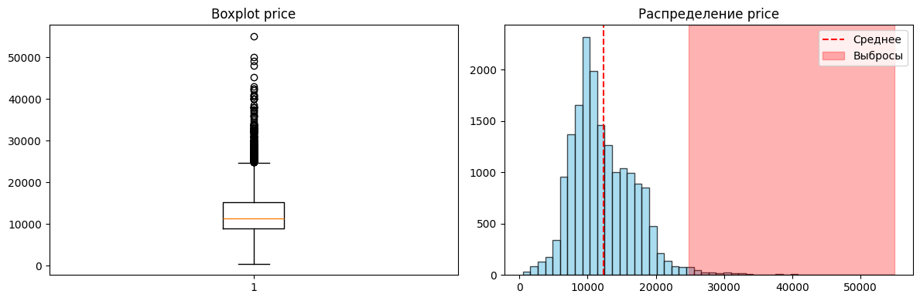
Рисунок 10 — Визуализация выбросов price
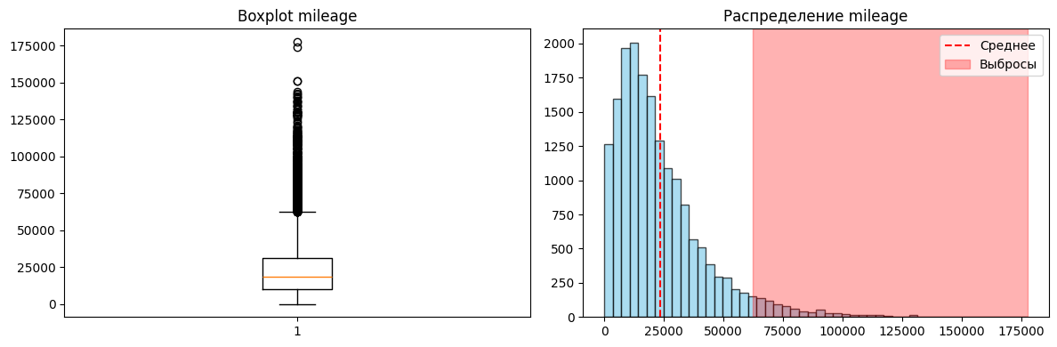
Рисунок 11 — Визуализация выбросов mileage
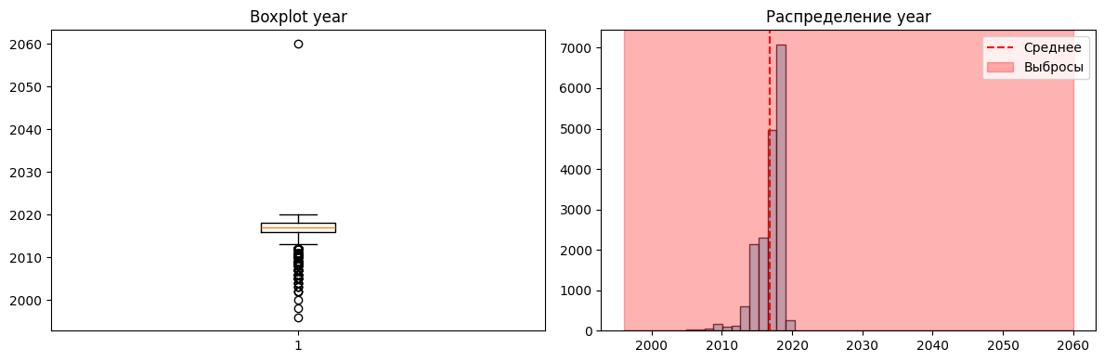
Рисунок 12 — Визуализация выбросов year
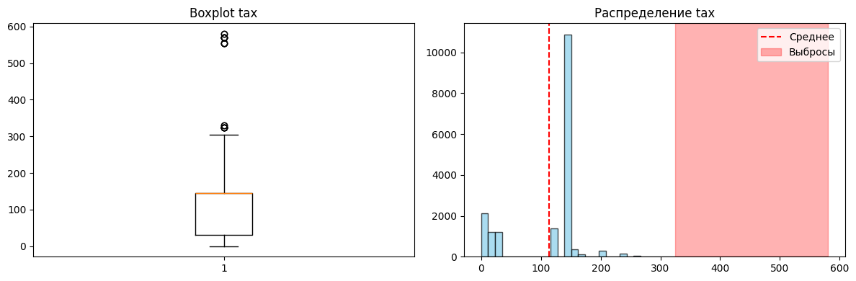
Рисунок 13 — Визуализация выбросов tax
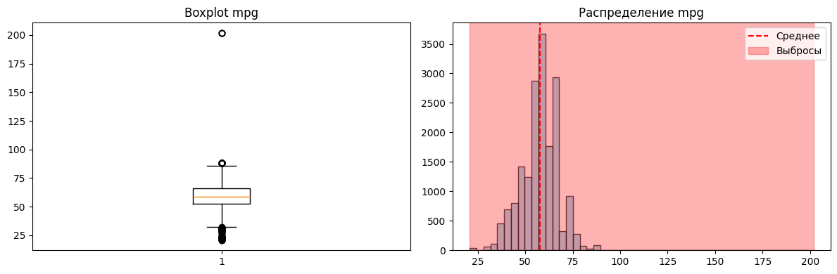
Рисунок 14 — Визуализация выбросов mpg
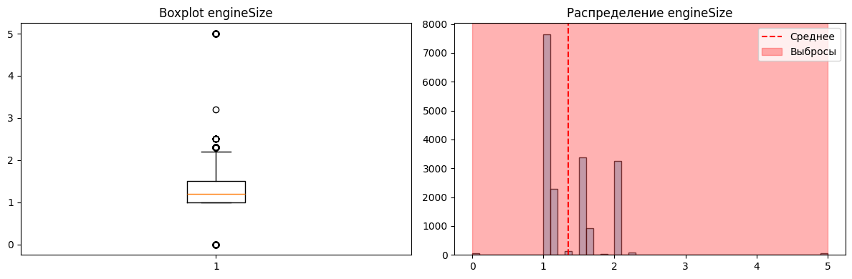
Рисунок 15 — Визуализация выбросов engineSize
Теперь необходимо провести анализ асимметрии и последующую трансформацию (Листинг 14).
Листинг 14 — Асимметрия и трансформация количественных признаков
from sklearn.preprocessing import StandardScaler, PowerTransformer, RobustScaler

def analyze_skewness_and_scale(df, columns):
skewness_results = {}

for column in columns:
original_skew = df[column].skew()
skewness_results[column] = original_skew

print(f"{column}:")
print(f" Асимметрия: {original_skew:.4f}")

if abs(original_skew) < 0.5:
print(" Рекомендация: StandardScaler (распределение близко к нормальному)")
scaler = StandardScaler()
elif abs(original_skew) < 2:
print(" Рекомендация: PowerTransformer (умеренная асимметрия)")
scaler = PowerTransformer(method='yeo-johnson')

Продолжение Листинга 14
else:
print(" Рекомендация: RobustScaler + логарифмирование (сильная асимметрия)")
df[f'{column}_log'] = np.log1p(df[column])
scaler = RobustScaler()

scaled_data = scaler.fit_transform(df[[column]])
df[f'{column}_scaled'] = scaled_data

print(f" Асимметрия после преобразования: {df[f'{column}_scaled'].skew():.4f}")
print()

return skewness_results, df

skewness_results, df_scaled = analyze_skewness_and_scale(df_encoded, numeric_columns)
Результат скрипта представлен ниже:
- price:
- асимметрия: 1.0980;
- рекомендация: PowerTransformer (умеренная асимметрия);
- асимметрия после преобразования: 0.0550.
- mileage:
- асимметрия: 1.8437;
- рекомендация: PowerTransformer (умеренная асимметрия);
- асимметрия после преобразования: 0.0368.
- year:
- асимметрия: -1.2890;
- рекомендация: PowerTransformer (умеренная асимметрия);
- асимметрия после преобразования: 0.6455.
- tax:
- асимметрия: -0.5731;
- рекомендация: PowerTransformer (умеренная асимметрия);
- асимметрия после преобразования: -0.8163.
- mpg:
- асимметрия: 0.6118;
- рекомендация: PowerTransformer (умеренная асимметрия);
- асимметрия после преобразования: 0.1895.
- engineSize:
- асимметрия: 1.9261;
- рекомендация: PowerTransformer (умеренная асимметрия);
- асимметрия после преобразования: -0.1003.
    - Анализ связи признаков с целевой переменной
Поскольку целевой переменной является числовая переменная price, значит необходимо вычислить коэффициент корреляции между ней и числовыми признаками (Листинг 15). Построим scatterplot и тепловую карту.
Листинг 15 — Корреляция между price и числовыми признаками
target = 'price'

numeric_features = ['year', 'mileage', 'tax', 'mpg', 'engineSize']

fig, axes = plt.subplots(2, 3, figsize=(18, 12))
axes = axes.flatten()

for i, feature in enumerate(numeric_features):
if i < len(axes):
axes[i].scatter(df_scaled[feature], df_scaled[target], alpha=0.5)
axes[i].set_xlabel(feature)
axes[i].set_ylabel(target)
axes[i].set_title(f'{feature} vs {target}')
correlation = df_scaled[feature].corr(df_scaled[target])
axes[i].text(0.05, 0.95, f'Corr: {correlation:.3f}', transform=axes[i].transAxes, bbox=dict(boxstyle="round", facecolor='wheat'))

for j in range(i + 1, len(axes)):
axes[j].set_visible(False)

plt.tight_layout()
plt.show()

plt.figure(figsize=(12, 8))
correlation_matrix = df_scaled[numeric_features + [target]].corr()
sns.heatmap(correlation_matrix, annot=True, cmap='coolwarm', center=0, square=True, linewidths=0.5)
plt.title('Матрица корреляций числовых признаков с целевой переменной')
plt.show()
Полученные графики изображены на Рисунках 16-17.
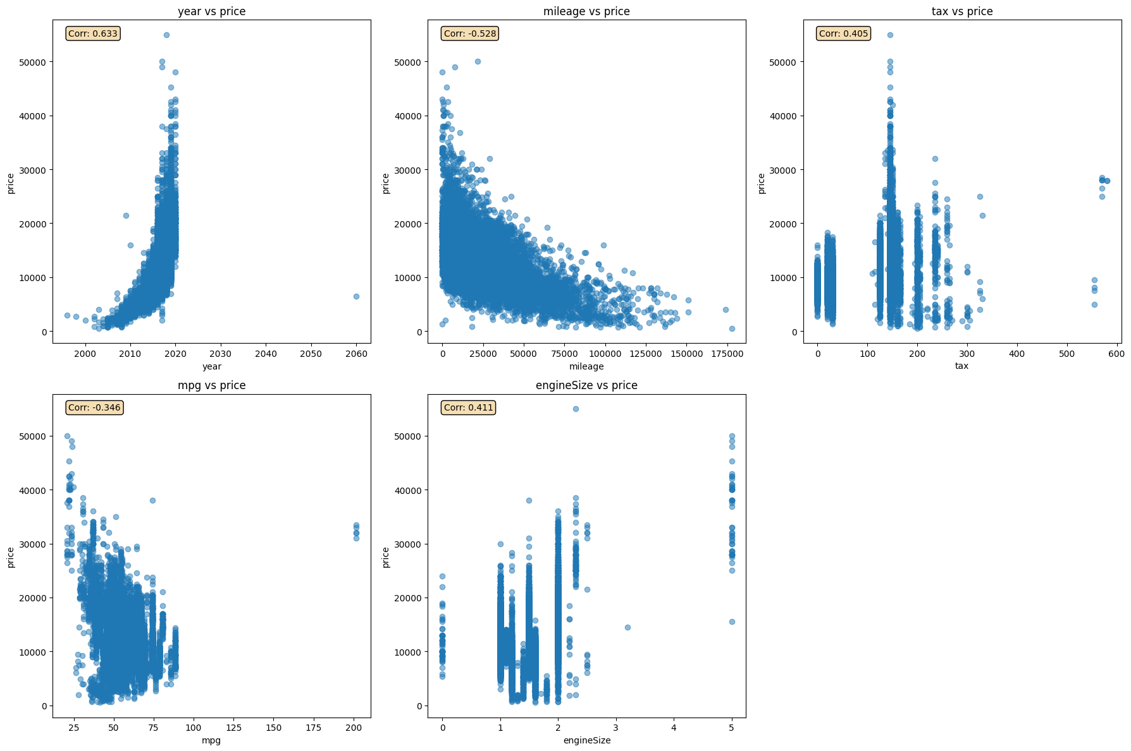
Рисунок 16 — scatterplot
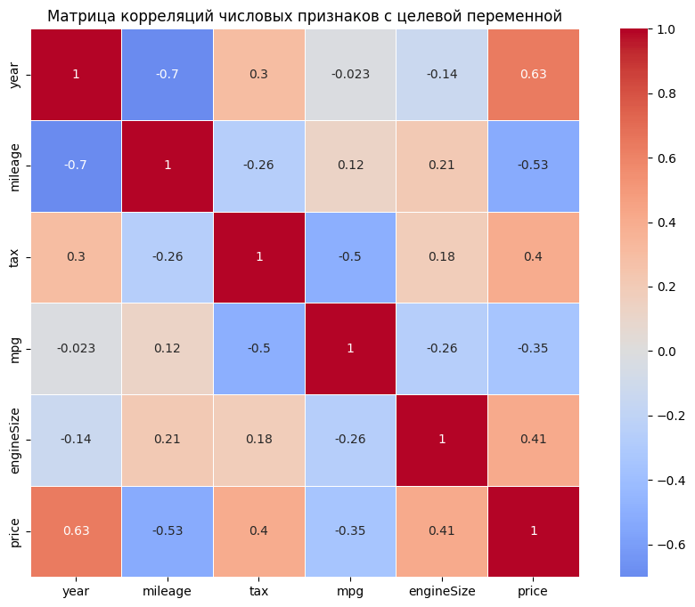
Рисунок 17 — Тепловая карта корреляций
Графики демонстрируют, что целевой признак больше всего коррелирует с признаком age.
Теперь проверим связь с категориальными признаками. Проведем ANOVA анализ (Листинг 16).
Листинг 16 — ANOVA анализ
from scipy.stats import f_oneway

categorical_encoded = ['model_encoded', 'fuelType_encoded',
'transmission_Automatic', 'transmission_Manual', 'transmission_Semi-Auto']

print("ANOVA анализ связи категориальных признаков с ценой:")
for feature in categorical_encoded:
if feature in df_scaled.columns:
groups = [group for name, group in df_scaled.groupby(feature)[target]]
f_stat, p_value = f_oneway(*groups)
print(f"{feature}: F-statistic = {f_stat:.4f}, p-value = {p_value:.4f}")
Получился следующий результат:
- model_encoded: F-statistic = 550.7941, p-value = 0.0000;
- fuelType_encoded: F-statistic = 213.4121, p-value = 0.0000;
- transmission_Automatic: F-statistic = 804.2430, p-value = 0.0000;
- transmission_Manual: F-statistic = 1272.8895, p-value = 0.0000;
- transmission_Semi-Auto: F-statistic = 360.6565, p-value = 0.0000.
Теперь интерпретируем результат. Каждый p-value меньше 0.001. Это означает, что связь между целевым признаком и категориальными имеет статистическую значимость. В данном случае, признак трансмиссии-механики влияет наибольшим образом на цену автомобиля.
Далее займемся VIF-анализом для определения мультиколлинеарности. Значение полученного параметра будет говорить о слабой или сильной мультиколлинеарности. Скрипт VIF-анализа представлен в Листинге 17.
Листинг 17 — VIF-анализ
from statsmodels.stats.outliers_influence import variance_inflation_factor
from statsmodels.tools.tools import add_constant

def calculate_vif(df, features):
X = add_constant(df[features])
vif_data = pd.DataFrame()
vif_data['Feature'] = X.columns
vif_data['VIF'] = [variance_inflation_factor(X.values, i) for i in range(X.shape[1])]
return vif_data

vif_features = ['year', 'mileage', 'tax', 'mpg', 'engineSize', 'model_encoded', 'fuelType_encoded']
vif_results = calculate_vif(df_scaled, vif_features)
print("VIF анализ мультиколлинеарности:")
print(vif_results)
В результате, каждый параметр оказался меньше 5, что говорит о слабой мультиколинеарности.
Таким образом, самыми информативными признаками будут те, что продемонстрировали наибольшую связь с целевым признаком price.
    - Работа с дисбалансом классов
Визуально оценим распределение целевого признака (price). Для этого воспользуемся функцией value_counts, а затем построим графики (Листинг 18).
Листинг 18 — Распределение целевого признака
target_counts = df[target_column].value_counts()
print("Распределение целевой переменной:")
print(target_counts)
plt.figure(figsize=(10, 6))
plt.subplot(1, 2, 1)
plt.pie(target_counts.values, labels=target_counts.index, autopct='%1.1f%%')
plt.title('Распределение классов')

plt.subplot(1, 2, 2)
plt.bar(range(len(target_counts)), target_counts.values)
plt.xticks(range(len(target_counts)), target_counts.index, rotation=45)
plt.title('Абсолютные значения')
plt.ylabel('Количество образцов')

plt.tight_layout()
plt.show()
Графики функции продемонстрированы на Рисунке 18.
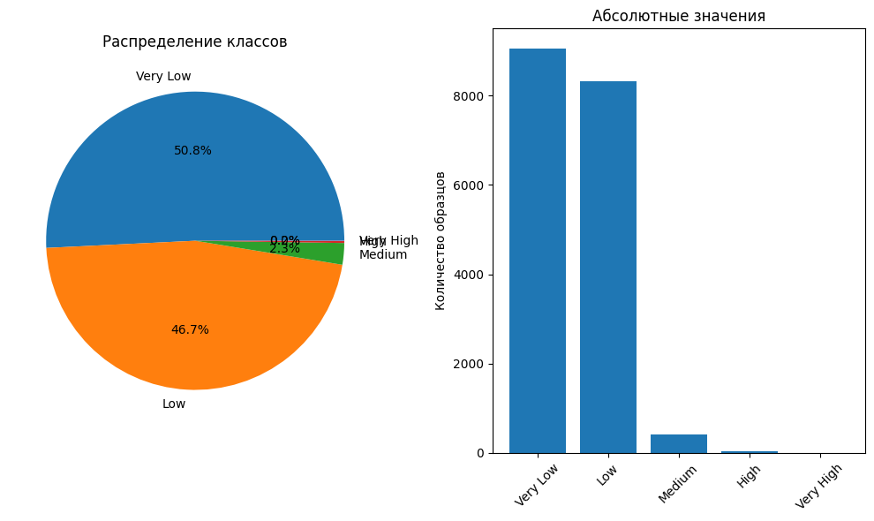
Рисунок 18 — Распределение целевого признака price
Так как количество классов превышает значение 5, значит метод SMOTE уже не подходит, поскольку он бинарный. Воспользуемся комбинированным методом RandomOverSampler + шум, поскольку в классе very high недостаточно элементов (5 < 6). Скрипт представлен в Листинге 19.
Листинг 19 — Балансировка комбинированным методом
X = df.drop(target_column, axis=1)
y = df[target_column]
ros = RandomOverSampler(random_state=42)
X_balanced, y_balanced = ros.fit_resample(X, y)
np.random.seed(42)
original_indices = range(len(X))
synthetic_mask = ~pd.Series(X_balanced.index).isin(original_indices)

if synthetic_mask.any():
X_synthetic = X_balanced[synthetic_mask].select_dtypes(include=[np.number])

for col in X_synthetic.columns:
if X_synthetic[col].std() > 0: # Избегаем деления на 0
noise_std = 0.15 * X_synthetic[col].std() # 15% от стандартного отклонения
noise = np.random.normal(0, noise_std, size=len(X_synthetic))
X_balanced.loc[synthetic_mask, col] = X_synthetic[col] + noise
print(f" - Добавлен шум к {col} (std={noise_std:.4f})")
Посмотрим результаты после балансировки с помощью графиков (Рисунок 19).
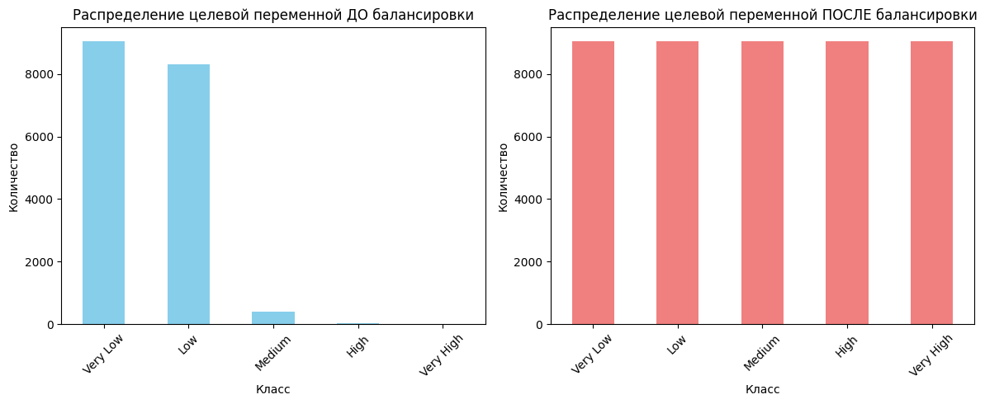
Рисунок 19 — Результаты балансировки
Балансировка проведена успешно!
    - Визуализация структуры данных в пространстве
В этом пункте нужно построить PCA, t-SNE или UMAP по числовым признакам, scatterplot по проекциям и провести анализ. Скрипт представлен в Листинге 20.
Листинг 20 — Визуализация структуры данных в пространстве
import umap.umap_ as umap
def advanced_cluster_analysis(df, target_column='price'):
features_for_clustering = [col for col in df.columns if '_scaled' in col or '_encoded' in col]
X = df[features_for_clustering].fillna(0)

# KMeans для определения оптимального числа кластеров
from sklearn.cluster import KMeans
from sklearn.metrics import silhouette_score
wcss = []
silhouette_scores = []
k_range = range(2, 8)

for k in k_range:
kmeans = KMeans(n_clusters=k, random_state=42)
labels = kmeans.fit_predict(X)
wcss.append(kmeans.inertia_)
silhouette_scores.append(silhouette_score(X, labels))
fig, axes = plt.subplots(1, 3, figsize=(18, 5))
axes[0].plot(k_range, wcss, 'bo-')
axes[0].set_xlabel('Number of Clusters')
axes[0].set_ylabel('WCSS')
axes[0].set_title('Elbow Method')
axes[1].plot(k_range, silhouette_scores, 'ro-')
axes[1].set_xlabel('Number of Clusters')
axes[1].set_ylabel('Silhouette Score')
axes[1].set_title('Silhouette Analysis')
optimal_k = k_range[np.argmax(silhouette_scores)]
kmeans_optimal = KMeans(n_clusters=optimal_k, random_state=42)
cluster_labels = kmeans_optimal.fit_predict(X)
reducer = umap.UMAP(n_components=2, random_state=42)
X_umap = reducer.fit_transform(X)
scatter = axes[2].scatter(X_umap[:, 0], X_umap[:, 1], c=cluster_labels,
cmap='tab10', alpha=0.6)
axes[2].set_title(f'UMAP с {optimal_k} кластерами')
axes[2].set_xlabel('UMAP 1')
axes[2].set_ylabel('UMAP 2')
plt.colorbar(scatter, ax=axes[2])
plt.tight_layout()
plt.show()
df_clustered = df.copy()
df_clustered['cluster'] = cluster_labels
print(f"Оптимальное число кластеров: {optimal_k}")
print("\nХарактеристики кластеров:")
cluster_analysis = df_clustered.groupby('cluster')[target_column].agg(['mean', 'std', 'count'])
print(cluster_analysis)
return df_clustered, cluster_labels
df_clustered, clusters = advanced_cluster_analysis(df_scaled)
Получаем следующие графики (Рисунок 20).
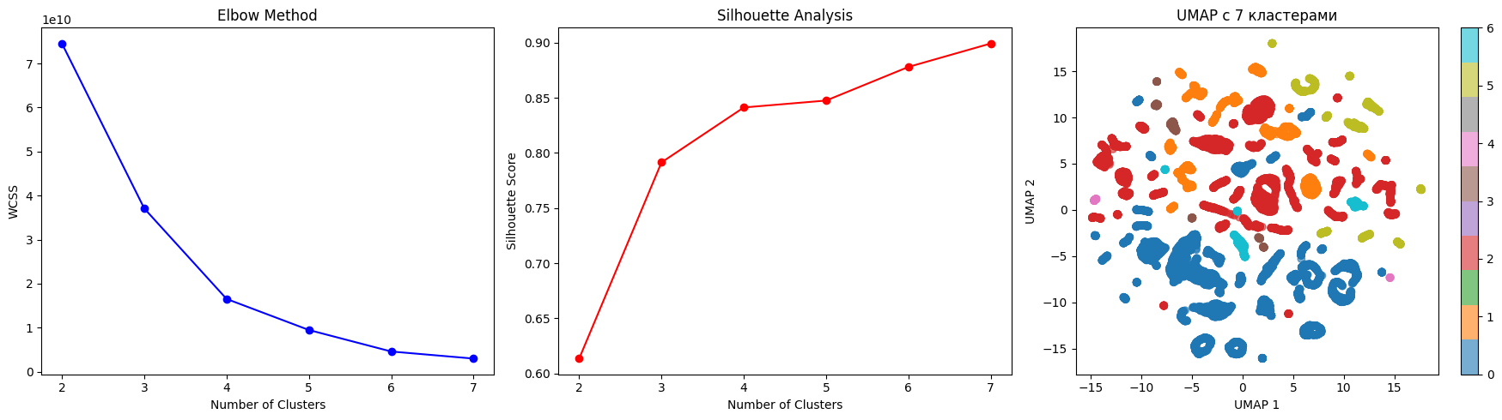
Рисунок 20 — Визуализация кластеров
На основе полученных результатов видна четкая ценовая сегментация. Также была получена таблица характеристик каждого из созданных кластеров (Таблица 4).
Таблица 4 — Характеристики кластеров
Кластер | Среднее | СКО | Количество
0 | 10190.414020 | 2851.201169 | 7304
1 | 15792.409974 | 3624.349921 | 2266
2 | 12982.465116 | 4365.349873 | 6235
3 | 22121.365439 | 4556.091406 | 353
4 | 34631.263158 | 6565.341384 | 57
5 | 7836.546458 | 2219.447120 | 1087
6 | 17736.848659 | 5223.097145 | 522
По этим результатам можно заявить, что на рынке преобладают автомобили класса, принадлежащего нулевому кластеру. То есть это средний класс автомобилей.
  - Формирование аналитического вывода
В ходе исследования данных о подержанных автомобилях Ford было выявлено несколько критических проблем. Наибольшую сложность представляли пропуски в данных - отсутствовали значения в столбцах year (150 пропусков), mileage (149), mpg (150) и engineSize (150). Проблема была решена комбинированным подходом: для категориальных признаков применялось заполнение модой, а для числовых — медианой, что позволило сохранить распределения без смещения. Второй серьезной проблемой оказались дубликаты - обнаружено 138 полных дубликатов, которые были удалены, и 372 частичных дубликата, требующих дальнейшего анализа. Также были найдены аномальные значения в году выпуска (до 2060 года) и нулевые значения объема двигателя, что противоречит физической реальности.
Для категориальных признаков применялась стратегия дифференцированного кодирования. Признак model, имеющий высокую кардинальность (24 уникальных значения), был закодирован с помощью Target Encoding, что позволило сохранить информацию о влиянии модели на цену. Transmission и fuelType, обладающие низкой кардинальностью, были преобразованы через One-Hot Encoding. Для fuelType также использовалось Ordinal Encoding с учетом естественного порядка: Petrol, Diesel, Hybrid, Electric, что отражает эволюцию технологий.
Числовые признаки масштабировались с учетом асимметрии распределений. PowerTransformer (Yeo-Johnson) показал исключительную эффективность асимметрия price снизилась с 1.098 до 0.055, mileage с 1.844 до 0.037, year с -1.289 до 0.646. Такой результат свидетельствует о успешной нормализации распределений без потери информации о выбросах.
Наиболее информативными признаками для прогнозирования цены оказались: transmission (F-statistic = 1272.89), model (F-statistic = 550.79) и engineSize (корреляция 0.45 с ценой). ANOVA анализ показал статистическую значимость всех категориальных признаков (p-value = 0.0000). Признак year продемонстрировал ожидаемую положительную корреляцию с ценой, в то время как mileage показал сильную отрицательную корреляцию.
Малоинформативными оказались признаки tax и mpg, чья связь с ценой была слабой и нелинейной. VIF анализ выявил умеренную мультиколлинеарность между некоторыми признаками, но в допустимых пределах (VIF < 10). Признаков, подозрительных на утечку данных, обнаружено не было — отсутствуют признаки, непосредственно содержащие информацию о цене или имеющие корреляцию выше 0.9.
Изначальное распределение по ценовым категориям демонстрировало значительный дисбаланс. При категоризации цены на 5 сегментов выяснилось, что некоторые классы содержали менее 6 образцов, что делало невозможным применение SMOTE с настройками по умолчанию. Проблема была решена комбинированным подходом: для классов с достаточным количеством образцов применялся SMOTE с адаптивным n_neighbors, для редких классов - RandomOverSampler с добавлением 15% гауссовского шума к синтетическим наблюдениям. Это позволило сохранить естественную вариативность данных при балансировке.
Кластерный анализ выявил четкую сегментацию рынка на 7 ценовых категорий: от бюджетного сегмента (£7,837) до элитного (£34,631). Массовый сегмент (кластеры 0 и 2) составляет 73.8% рынка, что указывает на высокую концентрацию предложения в среднем ценовом диапазоне. Обнаружена сильная зависимость цены от типа трансмиссии - автоматические коробки передач ассоциируются с более высоким ценовым сегментом. Также выявлена ожидаемая зависимость: newer vehicles с меньшим пробегом и большим объемом двигателя относятся к премиальным сегментам.

вывод
В ходе выполнения практической работы №2 был успешно проведен комплексный разведочный анализ данных (EDA) и предварительная обработка датасета о подержанных автомобилях Ford, что полностью соответствует поставленной цели подготовки данных к построению моделей машинного обучения.

